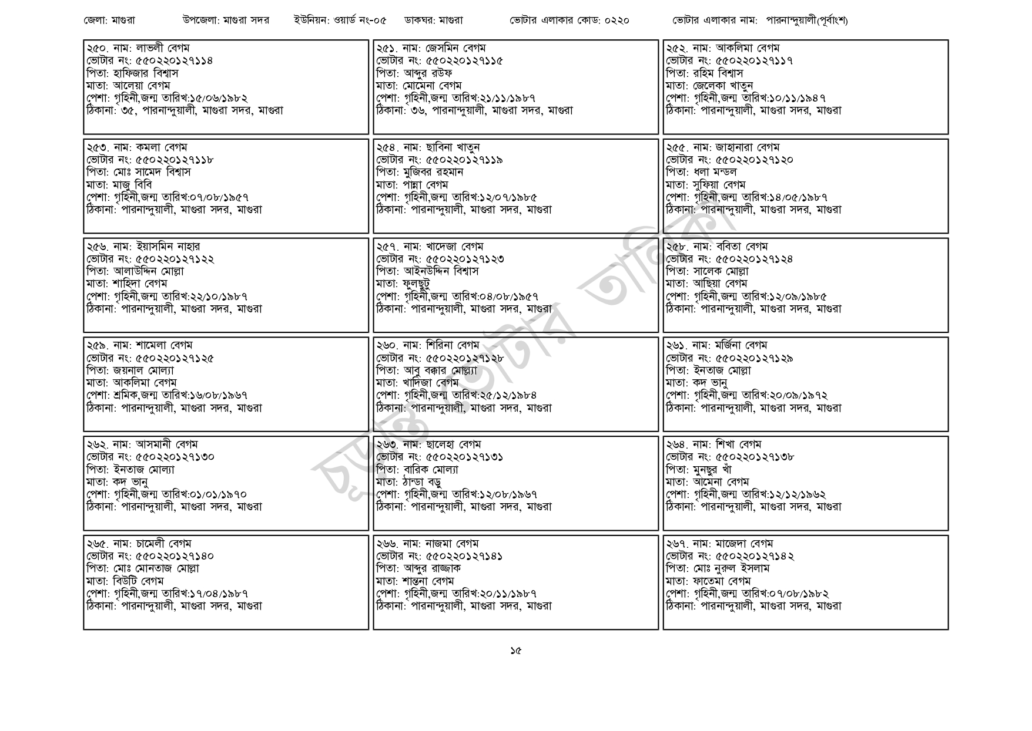
জেলা: মাগুরা
উপজেলা: মাগুরা সদর
ইউনিয়ন: ওয়ার্ড নং-০৫ ডাকঘর: মাগুরা
২৫০. নাম: লাভলী বেগম
[ভোটার নং: ৫৫০ 2201 27114
পিতা: হাফিজার বিশ্বাস
মাতা: আলেয়া বেগম
পেশা: গৃহিনী,জন্ম তারিখ:১৫/০৬/১৯৮২
ঠিকানা: ৩৫, পারনান্দুয়ালী, মাগুরা সদর, মাগুরা
| ২৫৩. নাম: কমলা বেগম
[ভোটার নং: ৫৫০ 220 127118 পিতা: মোঃ সামেদ বিশ্বাস মাতা: মাজু বিবি
পেশা: গৃহিনী,জন্ম তারিখ:০৭/০৮/১৯৫৭
ঠিকানা: পারনান্দুয়ালী, মাগুরা সদর, মাগুরা
২৫৬. নাম: ইয়াসমিন নাহার
[ভোটার নং: ৫৫0220127122 পিতা: আলাউদ্দিন মোল্লা মাতা: শাহিদা বেগম
পেশা: গৃহিনী,জন্ম তারিখ:২২/১০/১৯৮৭
ঠিকানা: পারনান্দুয়ালী, মাগুরা সদর, মাগুরা
| ২৫৯. নাম: শামেলা বেগম
[ভোটার নং: ৫৫0220127125 পিতা: জয়নাল মোল্যা
মাতা: আকলিমা বেগম
পেশা: শ্রমিক,জন্ম তারিখ:১৬/০৮/১৯৬৭
ঠিকানা: পারনান্দুয়ালী, মাগুরা সদর, মাগুরা
২৬২. নাম: আসমানী বেগম
ভোটার নং: ৫৫০ 2201 27130 পিতা: ইনতাজ মোল্যা
মাতা: কদ ভানু
পেশা: গৃহিনী,জন্ম তারিখ:০১/০১/১৯৭০
ঠিকানা: পারনান্দুয়ালী, মাগুরা সদর, মাগুরা
| ২৬৫. নাম: চামেলী বেগম
[ভোটার নং: ৫৫0220127140 পিতা: মোঃ মোনতাজ মোল্লা মাতা: বিউটি বেগম
পেশা: গৃহিনী,জন্ম তারিখ:১৭/০৪/১৯৮৭
ঠিকানা: পারনান্দুয়ালী, মাগুরা সদর, মাগুরা
| ২৫১. নাম: জেসমিন বেগম
[ভোটার নং: ৫৫0220127115 পিতা: আব্দুর রউফ
মাতা: মোমেনা বেগম
ভোটার এলাকার কোড: ০২২০
পেশা: গৃহিনী,জন্ম তারিখ:২১/১১/১৯৮৭ ঠিকানা: ৩৬, পারনান্দুয়ালী, মাগুরা সদর, মাগুরা
২৫৪. নাম: ছাবিনা খাতুন [ভোটার নং: ৫৫০২২০127119 পিতা: মুজিবর রহমান মাতা: পান্না বেগম
পেশা: গৃহিনী,জন্ম তারিখ:১২/০৭/১৯৮৫ ঠিকানা: পারনান্দুয়ালী, মাগুরা সদর, মাগুরা
| ২৫৭. নাম: খাদেজা বেগম ভোটার নং: ৫৫০220127123 পিতা: আইনউদ্দিন বিশ্বাস মাতা: ফুলছুটু
পেশা: গৃহিনী,জন্ম তারিখ:০৪/০৮/১৯৫৭ ঠিকানা: পারনান্দুয়ালী, মাগুরা সদর, মাগুরা
| ২৬০. নাম: শিরিনা বেগম
ভোটার নং: ৫৫০2201271 পিতা: আবু বক্কার মোল্ল্যা মাতা: খাদিজা বেগম
পেশা: গৃহিনী,জন্ম তারিখ:২৫/১২/১৯৮৪ ঠিকানা: পারনান্দুয়ালী, মাগুরা সদর, মাগুরা
| ২৬৩. নাম: ছালেহা বেগম
ভোটার নং: ৫৫0220127131 পিতা: বারিক মোল্যা মাতা: ঠান্ডা বড়ু
পেশা: গৃহিনী,জন্ম তারিখ:১২/০৮/১৯৬৭ ঠিকানা: পারনান্দুয়ালী, মাগুরা সদর, মাগুরা
| ২৬৬. নাম: নাজমা বেগম
ভোটার নং: ৫৫০220127141 পিতা: আব্দুর রাজ্জাক
মাতা: শান্তনা বেগম
পেশা: গৃহিনী,জন্ম তারিখ:২০/১১/১৯৮৭ ঠিকানা: পারনান্দুয়ালী, মাগুরা সদর, মাগুরা
ভোটার এলাকার নাম: পারনান্দুয়ালী(পূর্বাংশ)
| ২৫২. নাম: আকলিমা বেগম
[ভোটার নং: ৫৫০220127117 পিতা: রহিম বিশ্বাস
মাতা: জেলেকা খাতুন
পেশা: গৃহিনী,জন্ম তারিখ: ১০/১১/১৯৪৭ ঠিকানা: পারনান্দুয়ালী, মাগুরা সদর, মাগুরা
| ২৫৫. নাম: জাহানারা বেগম ভোটার নং: ৫৫0220127120 পিতা: ধলা মন্ডল
মাতা: সুফিয়া বেগম
পেশা: গৃহিনী,জন্ম তারিখ:১৪/০৫/১৯৮৭ ঠিকানা: পারনান্দুয়ালী, মাগুরা সদর, মাগুরা
২৫৮. নাম: ববিতা বেগম
ভোটার নং: ৫৫0220127124 পিতা: সালেক মোল্লা মাতা: আছিয়া বেগম
পেশা: গৃহিনী,জন্ম তারিখ:১২/০৯/১৯৮৫ ঠিকানা: পারনান্দুয়ালী, মাগুরা সদর, মাগুরা
| ২৬১. নাম: মর্জিনা বেগম ভোটার নং: ৫৫০220127129 পিতা: ইনতাজ মোল্লা মাতা: কদ ভানু
পেশা: গৃহিনী,জন্ম তারিখ:২০/০৯/১৯৭২ ঠিকানা: পারনান্দুয়ালী, মাগুরা সদর, মাগুরা
| ২৬৪ নাম: শিখা বেগম
ভোটার নং: ৫৫০220127138 পিতা: মুনছুর খাঁ
মাতা: আমেনা বেগম
পেশা: গৃহিনী,জন্ম তারিখ:১২/১২/১৯৬২ ঠিকানা: পারনান্দুয়ালী, মাগুরা সদর, মাগুরা
| ২৬৭. নাম: মাজেদা বেগম
ভোটার নং: ৫৫০220127142 পিতা: মোঃ নুরুল ইসলাম মাতা: ফাতেমা বেগম
পেশা: গৃহিনী,জন্ম তারিখ:০৭/০৮/১৯৮২ ঠিকানা: পারনান্দুয়ালী, মাগুরা সদর, মাগুরা
১৫

